TRƯỜNG ĐẠI HỌC SÀI GÒN
KHOA CÔNG NGHỆ THÔNG TIN


SEMINAR CHUYÊN ĐỀ
Lớp: DCT122C3 – Mã học phần: 841482

BÀI TẬP 8
Xây dựng sản phẩm Vibe Ecommerce với GenAI

Sinh viên thực hiện: TRẦN HOÀNG BẢO– 3122411014
THÁI TRÍ VĂN- 3122411242
PHÙNG ANH TUẤN-3122411237

Giảng viên hướng dẫn: Đỗ Như Tài

Thành phố Hồ Chí Minh, tháng 9 năm 202
Bảng Phân Công
Tên thành viên | MSSV | Công việc
Trần Hoàng Bảo | 3122411014 | Chương 1: Tổng quan hệ thống  Slides
Thái Trí Văn | 3122411242 | Chương 3: Quy trình phát triển hệ thống  Chương 4: Kết luận
Phùng Anh Tuấn | 3122411237 | Chương 2: Phân tích nghiệp vụ và kiến trúc

Mục Lục
Chương 1: Tổng Quan Hệ Thống 4
1.1. Giới thiệu chung 4
1.2. Tổng quan nghiệp vụ hệ thống 5
1.3. Các tác nhân trong hệ thống 5
1.4. Mục tiêu của hệ thống 6
1.5. Bố cục báo cáo 6
Chương 2: Phân Tích Nghiệp Vụ Và Kiến Trúc Hệ Thống 8
2.1. Tổng Quan Chương 8
2.2. Phân Tích Tổng Quan Nghiệp Vụ 8
2.3. Các Tác Nhân Trong Hệ Thống 9
2.4. Phân Tích Nghiệp Vụ Quản Lý Người Dùng 11
2.5. Phân Tích Nghiệp Vụ Quản Lý Sản Phẩm 13
2.6. Phân Tích Nghiệp Vụ Giỏ Hàng 14
2.7. Đánh giá kiến trúc hiện tại 14
2.8. Phân Tích Nghiệp Vụ Thanh Toán 15
2.9. Phân Tích Nghiệp Vụ Thông Báo 16
2.10. Kiến Trúc Tổng Thể Của Hệ Thống 17
2.11. Phân Tích Dữ Liệu Và Sở Hữu Dữ Liệu 17
Chương 3: Quy Trình Phát Triển Hệ Thống Với GenAI 19
3.1. Định hướng sử dụng GenAI 19
3.2. Giai đoạn phân tích yêu cầu 19
3.3. Giai đoạn thiết kế kiến trúc 20
3.4. Giai đoạn lập kế hoạch 20
3.5. Giai đoạn triển khai 21
3.6. Giai đoạn kiểm thử 21
3.7. Giai đoạn review bảo mật 21
3.8. Giai đoạn triển khai và vận hành 22
Chương 4: Kết Luận 23

=

Chương 1: Tổng Quan Hệ Thống

1.1. Giới thiệu chung

Trong bối cảnh chuyển đổi số diễn ra mạnh mẽ, thương mại điện tử đã trở thành một trong những lĩnh vực ứng dụng công nghệ thông tin phổ biến và quan trọng. Các nền tảng mua sắm trực tuyến không chỉ giúp người dùng tiếp cận sản phẩm nhanh chóng hơn, mà còn hỗ trợ doanh nghiệp quản lý sản phẩm, đơn hàng, thanh toán, thông báo và chăm sóc khách hàng một cách hiệu quả.

Một hệ thống thương mại điện tử hiện đại không còn đơn thuần là một website hiển thị sản phẩm. Hệ thống cần có khả năng xử lý nhiều nghiệp vụ liên kết với nhau như đăng ký tài khoản, đăng nhập, quản lý giỏ hàng, đặt hàng, kiểm tra tồn kho, thanh toán trực tuyến, gửi email thông báo và quản trị dữ liệu. Bên cạnh đó, hệ thống cũng cần được thiết kế theo kiến trúc phù hợp để dễ mở rộng, dễ bảo trì và có khả năng triển khai trong môi trường thực tế.

Dự án ProjectWeb được lựa chọn làm đối tượng phân tích vì hệ thống có cấu trúc tương đối đầy đủ của một ứng dụng thương mại điện tử hiện đại. Dự án sử dụng frontend React/Vite và backend Spring Boot theo kiến trúc microservices. Các nghiệp vụ chính được chia thành nhiều service độc lập như user-service, product-service, order-service, payment-service và notification-service. Ngoài ra, hệ thống còn sử dụng API Gateway, Eureka Server, MongoDB, Redis, Kafka, Docker, Kubernetes, Prometheus và Zipkin.

Báo cáo này không chỉ phân tích hệ thống hiện tại, mà còn đặt ra giả định nếu phát triển lại toàn bộ hệ thống từ đầu với sự hỗ trợ của GenAI. Qua đó, báo cáo trình bày cách GenAI có thể tham gia vào từng giai đoạn phát triển phần mềm, từ phân tích yêu cầu, thiết kế kiến trúc, lập kế hoạch, sinh mã nguồn, kiểm thử, review bảo mật cho đến triển khai và tài liệu hóa.

1.2. Tổng quan nghiệp vụ hệ thống
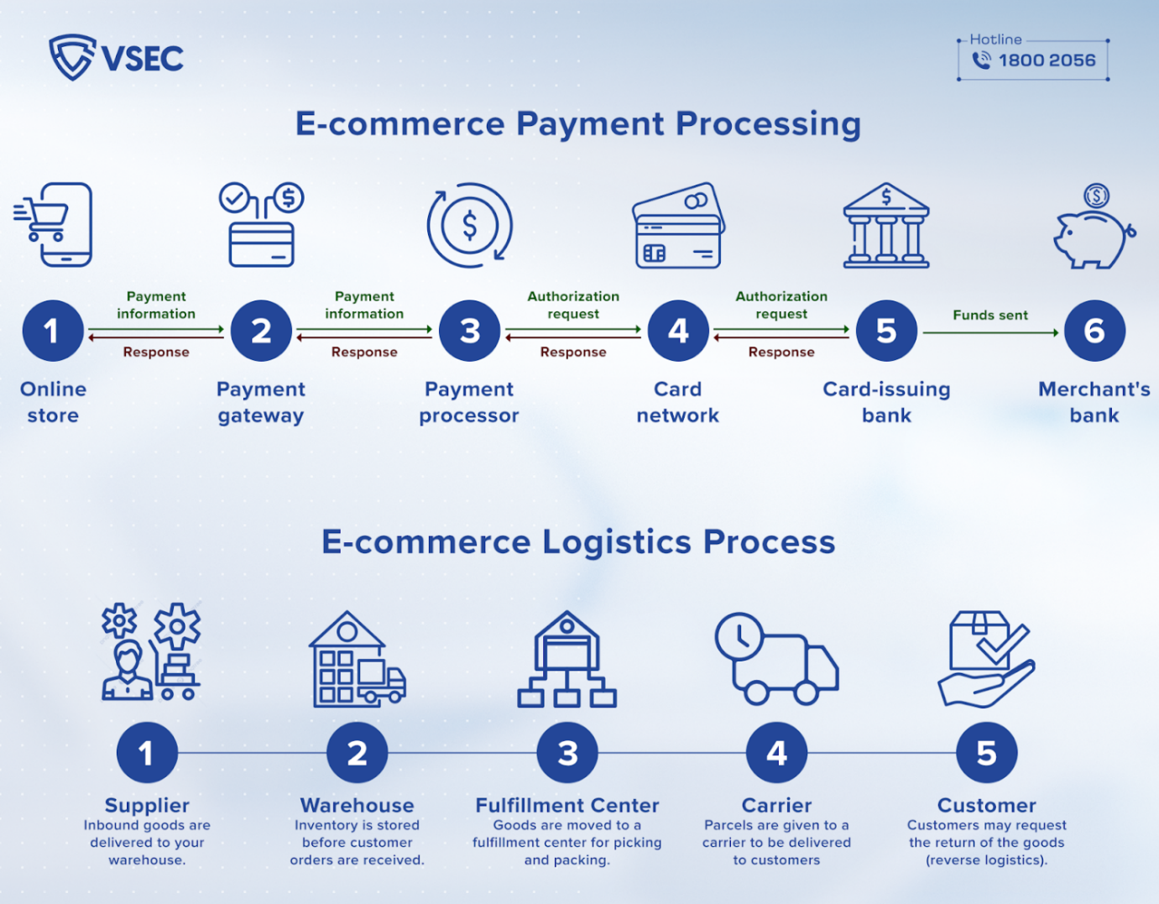
Nghiệp vụ chính của ProjectWeb xoay quanh quy trình mua hàng trực tuyến. Người dùng truy cập hệ thống, xem danh sách sản phẩm, lựa chọn sản phẩm phù hợp và thêm vào giỏ hàng. Khi muốn đặt hàng, người dùng cần đăng nhập để hệ thống xác định danh tính và lưu đơn hàng theo tài khoản.

Sau khi xác nhận đơn hàng, hệ thống xử lý các bước nghiệp vụ phía sau như kiểm tra thông tin người dùng, trừ số lượng tồn kho, lưu đơn hàng, xử lý phương thức thanh toán và gửi email thông báo. Nếu người dùng chọn thanh toán COD, đơn hàng được ghi nhận với trạng thái chờ xử lý. Nếu chọn VNPay, hệ thống tạo đường dẫn thanh toán và chuyển người dùng sang cổng thanh toán.

1.3. Các tác nhân trong hệ thống

Hệ thống có bốn nhóm tác nhân chính. Thứ nhất là khách vãng lai, có thể xem sản phẩm và thao tác với giỏ hàng nhưng chưa thể đặt hàng nếu chưa đăng nhập. Thứ hai là người dùng đã đăng nhập, có quyền đặt hàng, thanh toán, xem danh sách đơn và hủy đơn. Thứ ba là quản trị viên, có quyền truy cập dashboard để quản lý sản phẩm, người dùng và đơn hàng. Thứ tư là các thành phần hệ thống tự động, bao gồm xử lý token, trừ tồn kho, phát sự kiện Kafka, gửi email và tạo URL thanh toán.

1.4. Mục tiêu của hệ thống

Mục tiêu của ProjectWeb là xây dựng một nền tảng ecommerce có đầy đủ các chức năng cơ bản của quy trình mua hàng trực tuyến. Hệ thống cần đảm bảo người dùng có thể thao tác thuận tiện, backend xử lý đúng nghiệp vụ, dữ liệu được lưu trữ nhất quán và các thành phần có thể triển khai độc lập.

Ngoài mục tiêu nghiệp vụ, hệ thống còn có mục tiêu kỹ thuật là áp dụng kiến trúc microservices, sử dụng API Gateway, service discovery, cache, message broker, containerization và các công cụ quan sát hệ thống. Đây là những yếu tố quan trọng để hệ thống có thể mở rộng và vận hành ổn định hơn trong tương lai.

1.5. Bố cục báo cáo

Báo cáo được chia thành bốn chương chính.

Chương 1: Tổng quan hệ thống trình bày bối cảnh, mục tiêu, tổng quan nghiệp vụ và các tác nhân chính của hệ thống ProjectWeb.

Chương 2: Phân tích nghiệp vụ và kiến trúc hệ thống đi sâu vào các nghiệp vụ như người dùng, sản phẩm, giỏ hàng, đặt hàng, thanh toán và thông báo. Chương này cũng phân tích kiến trúc microservices hiện tại, vai trò từng service, dữ liệu, hạ tầng và các hạn chế kỹ thuật.

Chương 3: Quy trình phát triển hệ thống với GenAI trình bày giả định phát triển lại toàn bộ hệ thống từ đầu với sự hỗ trợ của GenAI. Nội dung bao gồm phân tích yêu cầu, thiết kế kiến trúc, lập kế hoạch, triển khai, kiểm thử, review bảo mật, CI/CD và vận hành.

Chương 4: Kết luận tổng hợp các kết quả phân tích, đánh giá giá trị của hệ thống hiện tại và nêu định hướng cải tiến trong tương lai.

Chương 2: Phân Tích Nghiệp Vụ Và Kiến Trúc Hệ Thống

2.1. Tổng Quan Chương

Chương này tập trung phân tích sâu hệ thống ProjectWeb dưới hai góc nhìn chính: nghiệp vụ và kiến trúc kỹ thuật. Ở góc nhìn nghiệp vụ, chương trình bày các chức năng chính của hệ thống thương mại điện tử như quản lý người dùng, sản phẩm, giỏ hàng, đơn hàng, thanh toán và thông báo. Ở góc nhìn kiến trúc, chương làm rõ cách hệ thống được tổ chức theo mô hình microservices, vai trò của từng service, cách các service giao tiếp với nhau, cũng như cách dữ liệu được lưu trữ và xử lý.

Việc phân tích nghiệp vụ và kiến trúc là bước quan trọng trước khi đánh giá hệ thống hoặc đề xuất quy trình phát triển với GenAI. Nếu không hiểu đúng nghiệp vụ, hệ thống có thể được xây dựng sai yêu cầu. Nếu không hiểu đúng kiến trúc, việc phát triển, kiểm thử, triển khai và bảo trì sẽ gặp nhiều khó khăn.

2.2. Phân Tích Tổng Quan Nghiệp Vụ

ProjectWeb là hệ thống thương mại điện tử phục vụ quy trình mua hàng trực tuyến. Người dùng có thể truy cập website, xem danh sách sản phẩm, thêm sản phẩm vào giỏ hàng, đăng ký hoặc đăng nhập tài khoản, đặt hàng, chọn phương thức thanh toán và theo dõi đơn hàng.

Nghiệp vụ của hệ thống có thể chia thành các nhóm chính sau:

Nhóm nghiệp vụ | Mô tả
Quản lý người dùng | Đăng ký, đăng nhập, đăng xuất, lưu thông tin tài khoản và phân biệt user/admin.
Quản lý sản phẩm | Hiển thị danh sách sản phẩm, xem chi tiết, thêm sản phẩm, cập nhật tồn kho.
Quản lý giỏ hàng | Thêm, xóa, tăng, giảm số lượng sản phẩm trong giỏ hàng.
Quản lý đơn hàng | Tạo đơn hàng, lưu thông tin đơn, xem danh sách đơn hàng, hủy đơn hàng.
Thanh toán | Hỗ trợ COD và thanh toán trực tuyến qua VNPay.
Thông báo | Gửi email thông báo sau khi người dùng đặt hàng.
Quản trị | Cho phép admin truy cập dashboard và quản lý dữ liệu cơ bản.

Các nhóm nghiệp vụ này liên kết chặt chẽ với nhau. Ví dụ, nghiệp vụ đặt hàng phụ thuộc vào người dùng đã đăng nhập, giỏ hàng có sản phẩm, sản phẩm còn tồn kho và phương thức thanh toán hợp lệ.

2.3. Các Tác Nhân Trong Hệ Thống

Hệ thống có bốn nhóm tác nhân chính.
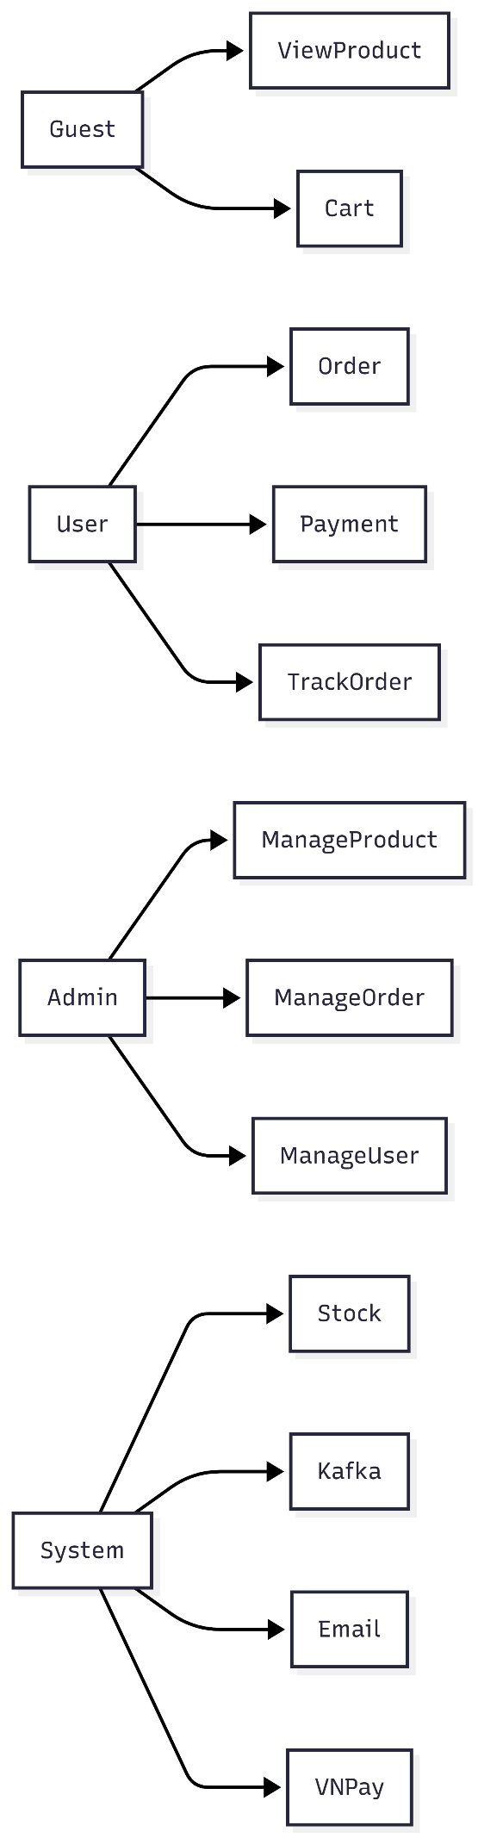
Khách vãng lai là người dùng chưa đăng nhập. Nhóm này có thể xem sản phẩm, tìm hiểu thông tin sản phẩm và thêm sản phẩm vào giỏ hàng. Tuy nhiên, khi muốn đặt hàng, khách vãng lai cần đăng nhập hoặc đăng ký tài khoản.

Người dùng đã đăng nhập là tác nhân trung tâm của hệ thống. Người dùng có thể đặt hàng, chọn phương thức giao hàng, chọn phương thức thanh toán, xem danh sách đơn hàng và hủy đơn hàng.

Quản trị viên là người có quyền cao hơn người dùng thông thường. Quản trị viên có thể truy cập dashboard để quản lý sản phẩm, xem thông tin đơn hàng và người dùng. Trong hệ thống hiện tại, quyền quản trị được xác định thông qua thuộc tính isAdmin.

Hệ thống tự động là các thành phần xử lý nền như service lưu token, service trừ tồn kho, Kafka gửi sự kiện, notification-service gửi email và payment-service tạo URL thanh toán.

2.4. Phân Tích Nghiệp Vụ Quản Lý Người Dùng

Nghiệp vụ quản lý người dùng bao gồm đăng ký, đăng nhập và đăng xuất. Khi đăng ký, người dùng cung cấp các thông tin cơ bản như username, email và password. Hệ thống kiểm tra email đã tồn tại hay chưa. Nếu email chưa tồn tại, password được mã hóa bằng BCrypt trước khi lưu vào cơ sở dữ liệu.

Khi đăng nhập, người dùng nhập email và password. Hệ thống kiểm tra thông tin đăng nhập. Nếu hợp lệ, hệ thống sinh JWT và trả về thông tin người dùng cho frontend. Token được lưu vào Redis để hỗ trợ quản lý phiên đăng nhập và đăng xuất.

Khi đăng xuất, frontend gửi token lên backend. Backend kiểm tra token có tồn tại trong Redis hay không. Nếu có, token sẽ bị xóa khỏi Redis và người dùng được xem là đã đăng xuất.

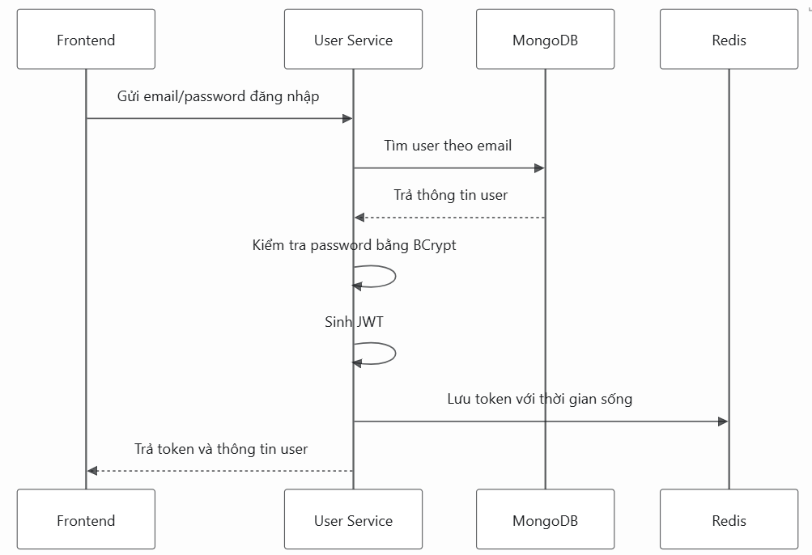

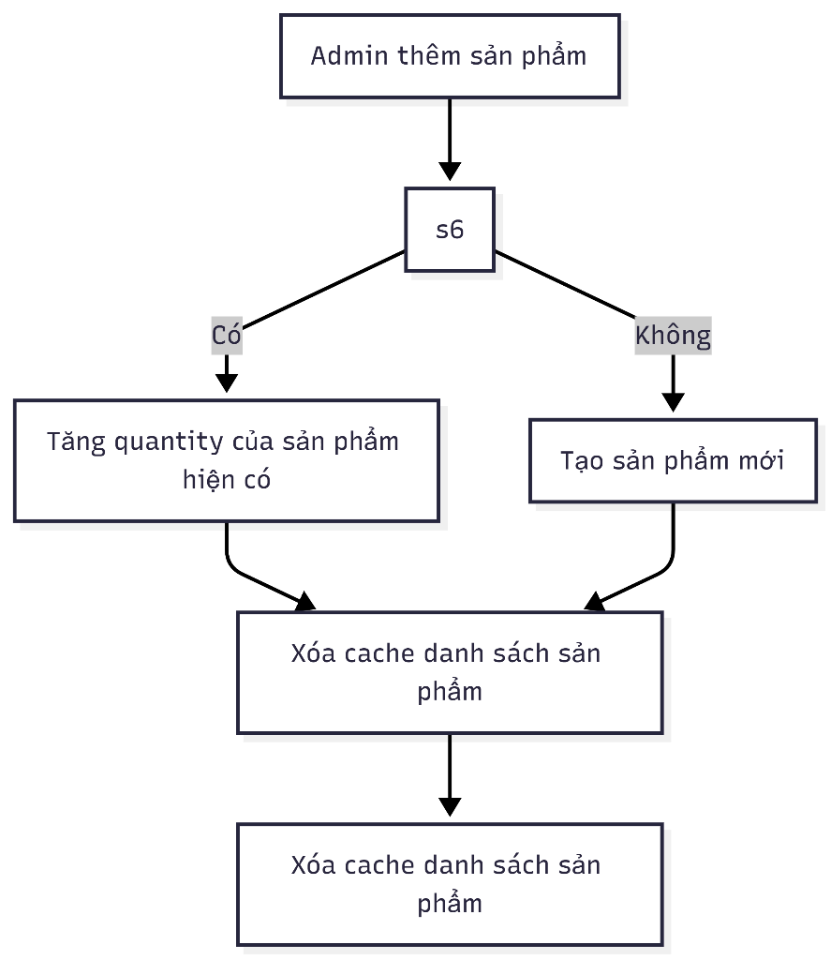
2.5. Phân Tích Nghiệp Vụ Quản Lý Sản Phẩm

Product-service chịu trách nhiệm quản lý danh mục sản phẩm. Người dùng có thể xem danh sách sản phẩm theo phân trang và xem chi tiết sản phẩm. Admin có thể thêm sản phẩm mới thông qua giao diện quản trị.

Một điểm đáng chú ý trong nghiệp vụ sản phẩm là xử lý trường hợp trùng productCode. Nếu admin thêm một sản phẩm có mã sản phẩm đã tồn tại, hệ thống không tạo bản ghi mới mà tăng số lượng tồn kho của sản phẩm hiện có. Điều này giúp dữ liệu sản phẩm không bị trùng lặp và phản ánh đúng bản chất quản lý kho.

Ngoài ra, product-service còn cung cấp API giảm số lượng tồn kho khi có đơn hàng mới. Đây là điểm giao tiếp quan trọng giữa product-service và order-service.

2.6. Phân Tích Nghiệp Vụ Giỏ Hàng

Giỏ hàng trong ProjectWeb được quản lý ở phía frontend. Người dùng có thể thêm sản phẩm vào giỏ, xóa sản phẩm, tăng số lượng, giảm số lượng và xem tổng tiền. Dữ liệu giỏ hàng được lưu cục bộ bằng localforage, giúp giỏ hàng không bị mất khi người dùng tải lại trang.

Cách thiết kế này giúp hệ thống đơn giản hơn vì không cần xây dựng cart-service ở backend. Đối với phiên bản học tập hoặc MVP, đây là lựa chọn hợp lý. Tuy nhiên, trong hệ thống thực tế, giỏ hàng nên được lưu theo tài khoản người dùng để đồng bộ trên nhiều thiết bị.

Ví dụ, nếu người dùng thêm sản phẩm vào giỏ trên máy tính, sau đó đăng nhập bằng điện thoại, hệ thống thực tế nên hiển thị lại giỏ hàng đó. Với cách lưu local hiện tại, dữ liệu giỏ hàng chỉ tồn tại trên trình duyệt hiện tại.

2.7. Đánh giá kiến trúc hiện tại

Đặt hàng là nghiệp vụ trung tâm của ProjectWeb. Quy trình đặt hàng bắt đầu khi người dùng đã chọn sản phẩm trong giỏ hàng và xác nhận mua hàng. Frontend tạo payload gồm danh sách sản phẩm, số lượng, tổng tiền, phí giao hàng, số điện thoại, user id và phương thức thanh toán.

Sau đó, request được gửi đến order-service thông qua API Gateway. Order-service kiểm tra thông tin đơn hàng, gọi product-service để giảm tồn kho, lưu đơn hàng vào MongoDB và phát sự kiện Kafka để gửi thông báo.

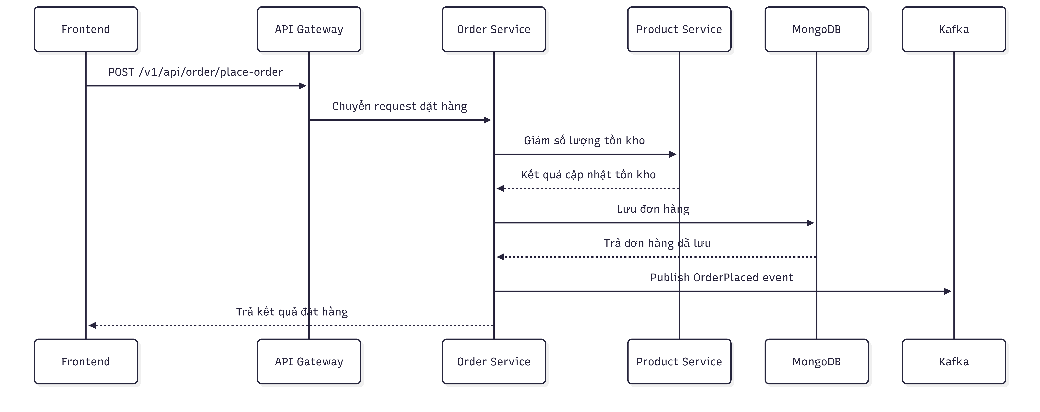

Trạng thái ban đầu của đơn hàng hiện là PENDING. Đây là trạng thái hợp lý vì đơn hàng vừa được tạo và đang chờ xử lý tiếp theo. Tuy nhiên, trong tương lai hệ thống nên bổ sung thêm các trạng thái như PAID, CONFIRMED, SHIPPING, COMPLETED, CANCELED và FAILED.

2.8. Phân Tích Nghiệp Vụ Thanh Toán

Hệ thống hỗ trợ hai hình thức thanh toán là COD và VNPay.

Với COD, quy trình đơn giản hơn. Người dùng xác nhận đơn hàng, hệ thống lưu đơn hàng và người dùng thanh toán khi nhận hàng. Đây là phương thức phổ biến, dễ triển khai và phù hợp với hệ thống thương mại điện tử cơ bản.

Với VNPay, quy trình phức tạp hơn. Sau khi đơn hàng được tạo, frontend gọi payment-service để tạo URL thanh toán. Payment-service tạo các tham số cần thiết, ký dữ liệu bằng HMAC SHA512 và trả về URL. Người dùng được chuyển sang cổng thanh toán VNPay. Sau khi thanh toán, VNPay gọi callback về hệ thống.

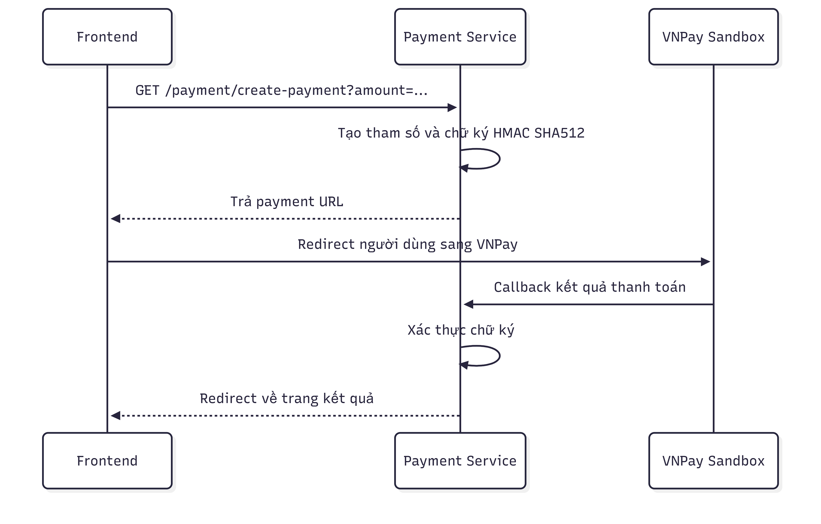

2.9. Phân Tích Nghiệp Vụ Thông Báo
Sau khi đơn hàng được tạo, order-service phát một sự kiện vào Kafka topic. Notification-service lắng nghe topic này, lấy thông tin user id, gọi user-service để lấy email người dùng và gửi email thông báo.

Việc dùng Kafka giúp tách rời nghiệp vụ đặt hàng và nghiệp vụ gửi email. Nếu gửi email mất thời gian hoặc lỗi tạm thời, quy trình đặt hàng không nhất thiết phải bị chặn ngay lập tức. Đây là lợi ích quan trọng của xử lý bất đồng bộ.

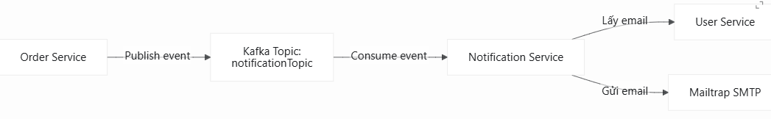
Tuy nhiên, notification-service nên được bổ sung cơ chế retry và dead-letter topic. Nếu email gửi thất bại, hệ thống cần có khả năng xử lý lại thay vì mất thông báo.

2.10. Kiến Trúc Tổng Thể Của Hệ Thống
ProjectWeb được thiết kế theo mô hình microservices. Frontend React là lớp giao diện người dùng. Backend gồm nhiều service Spring Boot. API Gateway là điểm vào duy nhất của backend, còn Eureka Server hỗ trợ service discovery.

Các service nghiệp vụ giao tiếp với nhau thông qua REST API hoặc message broker. MongoDB lưu dữ liệu nghiệp vụ. Redis hỗ trợ token, cache và rate limit. Kafka hỗ trợ xử lý thông báo bất đồng bộ.

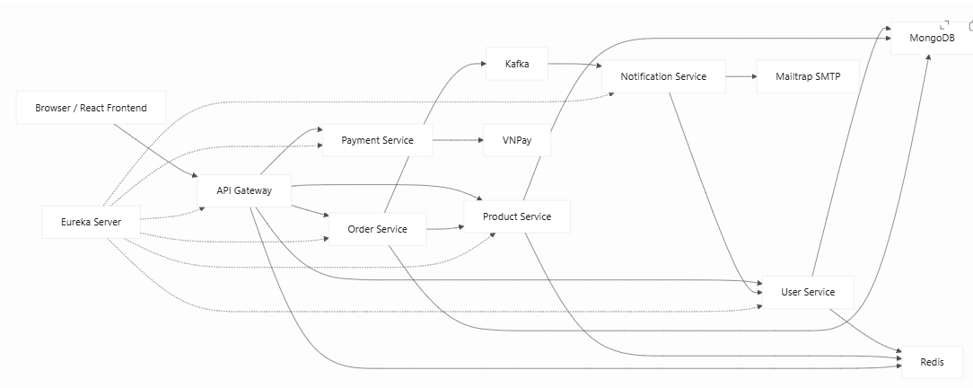

Kiến trúc này cho phép hệ thống tách biệt trách nhiệm giữa các service. Mỗi service có thể được phát triển và triển khai riêng. Tuy nhiên, kiến trúc microservices cũng làm tăng độ phức tạp trong quản lý contract, logging, tracing, bảo mật và tính nhất quán dữ liệu.

2.11. Phân Tích Dữ Liệu Và Sở Hữu Dữ Liệu

Trong kiến trúc microservices, mỗi service nên sở hữu dữ liệu thuộc miền nghiệp vụ của mình. Với ProjectWeb, có thể xác định như sau:

Service | Dữ liệu sở hữu | Mục đích
User-service | User | Lưu thông tin tài khoản, email, password hash, quyền admin.
Product-service | Product | Lưu thông tin sản phẩm, giá, hình ảnh, tồn kho, mã sản phẩm.
Order-service | Order | Lưu thông tin đơn hàng, danh sách item, tổng tiền, trạng thái.
Payment-service | Payment transaction | Nên lưu thông tin giao dịch thanh toán nếu mở rộng.
Notification-service | Notification log | Nên lưu lịch sử gửi thông báo nếu mở rộng.

Hiện tại, user, product và order đều dùng MongoDB. Redis được dùng như kho dữ liệu phụ cho token và cache. Kafka không lưu dữ liệu nghiệp vụ dài hạn mà đóng vai trò truyền sự kiện giữa các service.
Một điểm cần cải thiện là payment-service nên lưu thông tin giao dịch thanh toán. Nếu không lưu transaction, hệ thống khó đối soát kết quả thanh toán, khó xử lý callback lặp lại và khó cập nhật trạng thái đơn hàng một cách chính xác.

Chương 3: Quy Trình Phát Triển Hệ Thống Với GenAI

3.1. Định hướng sử dụng GenAI

Trong quá trình phát triển ProjectWeb từ đầu, GenAI có thể được sử dụng như một trợ lý hỗ trợ toàn bộ vòng đời phát triển phần mềm. GenAI có thể giúp phân tích yêu cầu, thiết kế kiến trúc, tạo backlog, sinh skeleton code, viết test case, review bảo mật, hỗ trợ CI/CD và viết tài liệu.
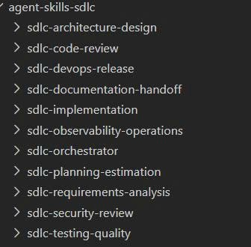

Tuy nhiên, GenAI không thay thế hoàn toàn con người. Các quyết định quan trọng về nghiệp vụ, kiến trúc, bảo mật và nghiệm thu vẫn cần do nhóm phát triển kiểm soát. Mọi mã nguồn hoặc tài liệu do GenAI tạo ra cần được kiểm tra lại dựa trên source code, test tự động và review thủ công.

3.2. Giai đoạn phân tích yêu cầu

Ở giai đoạn đầu, nhóm phát triển sử dụng GenAI để chuyển ý tưởng ecommerce thành tài liệu yêu cầu. GenAI có thể hỗ trợ xác định actor, use case, user story, functional requirement, non-functional requirement và acceptance criteria.

Ví dụ, với nghiệp vụ đặt hàng, GenAI có thể gợi ý các yêu cầu như người dùng phải đăng nhập, đơn hàng cần có danh sách sản phẩm, tổng tiền, phí giao hàng, phương thức thanh toán và trạng thái đơn hàng. GenAI cũng có thể phát hiện các trường hợp biên như tồn kho không đủ, user id không hợp lệ, thanh toán thất bại hoặc gửi email lỗi.

3.3. Giai đoạn thiết kế kiến trúc

Sau khi có yêu cầu, GenAI hỗ trợ đề xuất kiến trúc hệ thống. Đối với ProjectWeb, kiến trúc phù hợp là microservices với các service chính gồm user, product, order, payment và notification. GenAI có thể giúp tạo sơ đồ kiến trúc, xác định trách nhiệm từng service, đề xuất API contract và event contract.

Tuy nhiên, nhóm phát triển cần chốt kiến trúc dựa trên phạm vi dự án và khả năng triển khai. Các quyết định như sử dụng MongoDB, Redis, Kafka, API Gateway, Eureka và VNPay nên được ghi lại dưới dạng quyết định kiến trúc để thuận tiện bảo trì về sau.

3.4. Giai đoạn lập kế hoạch

GenAI có thể hỗ trợ chia dự án thành các sprint. Sprint đầu tiên khởi tạo cấu trúc repository, frontend, backend parent project và Docker Compose. Sprint tiếp theo phát triển product-service và giao diện catalog. Sau đó là user-service, giỏ hàng, order-service, notification-service, payment-service, admin dashboard, kiểm thử và triển khai.

Việc lập kế hoạch theo từng lát cắt nghiệp vụ giúp hệ thống luôn có phần chạy được sau mỗi giai đoạn. Đây là cách tiếp cận tốt hơn so với việc xây dựng toàn bộ backend trước rồi mới phát triển frontend, vì nhóm có thể kiểm thử sớm các luồng nghiệp vụ chính.

3.5. Giai đoạn triển khai

Trong giai đoạn lập trình, GenAI có thể hỗ trợ sinh mã nguồn ban đầu. Với backend, GenAI có thể tạo model, DTO, mapper, repository, service và controller. Với frontend, GenAI có thể tạo component, route, reducer, form đăng nhập, form checkout và giao diện quản trị.

Tuy nhiên, developer cần kiểm tra lại code do GenAI sinh ra. Code phải tuân theo convention của dự án, đúng API contract, không hard-code secret, có xử lý lỗi và không tạo các abstraction không cần thiết. GenAI nên được dùng để tăng tốc, không nên được dùng để sinh toàn bộ hệ thống mà không có kiểm soát.

3.6. Giai đoạn kiểm thử

GenAI có thể hỗ trợ tạo test matrix cho nhiều tầng kiểm thử. Unit test dùng để kiểm tra logic nhỏ như đăng nhập, tạo sản phẩm, giảm tồn kho. Integration test dùng để kiểm tra service với MongoDB, Redis hoặc Kafka. API test kiểm tra endpoint và response. Contract test đảm bảo frontend và backend thống nhất dữ liệu. E2E test kiểm tra toàn bộ luồng người dùng từ đăng nhập đến đặt hàng.

Các test quan trọng của ProjectWeb gồm đăng ký tài khoản, đăng nhập, lấy danh sách sản phẩm, thêm vào giỏ hàng, đặt hàng COD, tạo thanh toán VNPay, gửi Kafka event, gửi email và hủy đơn hàng.

3.7. Giai đoạn review bảo mật

GenAI có thể hỗ trợ tạo checklist bảo mật. Các điểm cần kiểm tra gồm JWT validation, role admin, CORS, rate limiting, secret management, logging token, quyền truy cập API và xác thực callback VNPay.

Đối với ProjectWeb, một cải tiến quan trọng là đưa xác thực JWT vào API Gateway. Gateway nên kiểm tra token, xác định user và forward thông tin người dùng xuống service nội bộ. Các API admin phải kiểm tra role ở backend, không chỉ dựa vào frontend.

3.8. Giai đoạn triển khai và vận hành

GenAI có thể hỗ trợ viết Dockerfile, Docker Compose, Kubernetes manifest, CI/CD pipeline, smoke test và rollback plan. Khi triển khai, hệ thống nên được đưa lên theo thứ tự: hạ tầng, Eureka Server, các domain service, API Gateway và frontend.

Sau khi triển khai, cần theo dõi các chỉ số như health check, latency, error rate, Kafka consumer lag, lỗi thanh toán và lỗi gửi email. GenAI cũng có thể hỗ trợ viết runbook để nhóm vận hành biết cách xử lý các lỗi thường gặp như Gateway không route được, service không đăng ký Eureka, Kafka không nhận event hoặc VNPay callback sai URL.

Chương 4: Kết Luận

ProjectWeb là một hệ thống thương mại điện tử có kiến trúc tương đối hiện đại, sử dụng React ở frontend và Spring Boot microservices ở backend. Hệ thống đã bao phủ các nghiệp vụ quan trọng như quản lý sản phẩm, quản lý tài khoản, giỏ hàng, đặt hàng, thanh toán VNPay và gửi thông báo email.

Kiến trúc hiện tại có nền tảng tốt với API Gateway, Eureka Server, MongoDB, Redis, Kafka, Docker và Kubernetes. Việc tách hệ thống thành nhiều service giúp tăng khả năng mở rộng và bảo trì. Tuy nhiên, hệ thống vẫn cần tiếp tục hoàn thiện các điểm như bảo mật backend, đồng bộ contract frontend/backend, xử lý nhất quán dữ liệu giữa order-inventory-payment, loại bỏ hard-code secret và bổ sung kiểm thử.

Nếu phát triển lại toàn bộ hệ thống từ đầu với GenAI, nhóm có thể tận dụng GenAI trong toàn bộ quy trình SDLC. GenAI giúp tăng tốc phân tích yêu cầu, thiết kế kiến trúc, lập trình, kiểm thử, review bảo mật, triển khai và tài liệu hóa. Tuy nhiên, GenAI chỉ thực sự hiệu quả khi được sử dụng có kiểm soát, luôn đi kèm review con người, test tự động và tiêu chí nghiệm thu rõ ràng.

